Республика Татарстан  Исполнительный комитет  Пестречинского  муниципального района  422770, с. Пестрецы, ул. Советская, 18 |  | 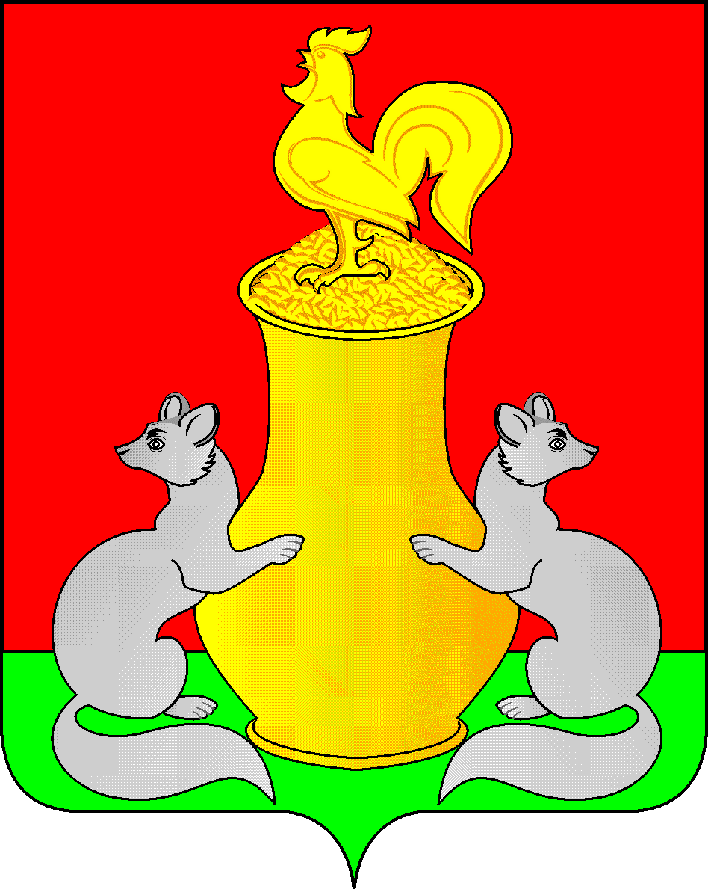 | Татарстан Республикасы  Питрәч муниципаль  районы  башкарма комитеты  422770, Питрәч авылы, Совет урамы, 18
 | тел. +7 (84367) 3-02-02 факс: (84367) 3-02-01 E-mail: pitriash@tatar.ru

ПОСТАНОВЛЕНИЕ КАРАР

от «____»____________2022 г. _____

О внесении изменений в Постановление №10 от 11.01.2022 г.

«О нормативном количестве, пробеге и затратах

на текущее содержание транспортных средств,

обслуживающих органы местного самоуправления

Пестречинского муниципального района Республики Татарстан

и подведомственные им учреждения»

В целях повышения эффективности использования транспортных средств, обслуживающих органы местного самоуправления Пестречинского муниципального района Республики Татарстан и подведомственные им учреждения, а также расходов на их содержание, Исполнительный комитет Пестречинского муниципального района Республики Татарстан постановляет:

Приложение №1 «Нормативы пробега для транспортных средств, обслуживающих органы местного самоуправления Пестречинского муниципального района Республики Татарстан» постановления Исполнительного комитета Пестречинского муниципального района РТ №10 от 11.01.2022 г. «О нормативном количестве, пробеге и затратах на текущее содержание транспортных средств, обслуживающих органы местного самоуправления Пестречинского муниципального района Республики Татарстани подведомственные им учреждения» изложить в новой редакции (Приложение).

Настоящее постановление вступает в силу с 17 октября 2022 года.

Опубликовать (обнародовать) настоящее постановление на официальном портале правовой информации Республики Татарстан в информационно-телекоммуникационной сети Интернет по веб-адресу: http://pravo.tatarstan.ru. и на официальном сайте Пестречинского муниципального района.

Контроль за исполнением настоящего постановления оставляю за собой.

Руководитель исполнительного комитета
Пестречинского муниципального района А. В. Хабибуллин

Приложение

НОРМАТИВЫ

ПРОБЕГА ДЛЯ ТРАНСПОРТНЫХ СРЕДСТВ, ОБСЛУЖИВАЮЩИХ ОРГАНЫ МЕСТНОГО САМОУПРАВЛЕНИЯ ПЕСТРЕЧИНСКОГО МУНИЦИПАЛЬНОГО РАЙОНА РЕСПУБЛИКИ ТАТАРСТАН

N п/п | Наименование должности, за которой предусмотрено закрепление служебного транспортного средства | Нормативный пробег транспортных средств с учетом командировочных поездок, км в год | Нормативный пробег транспортных средств с учетом командировочных поездок, км в сутки
1. | Глава Пестречинского района  заместитель главы Пестречинского района | 32 805 | 135
2. | Руководитель исполнительного комитета Пестречинского района | 32 805 | 135
3. | Заместители руководителя исполнительного комитета Пестречинского района. | 32 805 | 135
4. | Председатели палат совета Пестречинского района. | 32 805 | 135
5. | Руководитель аппарата главы Пестречинского муниципального района. | 26 730 | 110
6. | Помощник Главы Пестречинского района по вопросам противодействия коррупции | 6 075 | 25
7. | Управляющий делами исполнительного комитета Пестречинского района. | 26 730 | 110
8. | Начальник Отдела по Физической культуре, спорту и молодежной политике Исполнительного комитета Пестречинского муниципального района | 24 300 | 100
9. | Начальник Отдела Строительства Исполнительного комитета Пестречинского муниципального района | 12 150 | 50
10. | Начальник Отдела Экономики Исполнительного комитета Пестречинского муниципального района | 8 505 | 35
11. | Помощник Руководителя Исполнительного комитета Пестречинского муниципального района по мобилизационной работе | 6 075 | 25
12. | Начальник МБУ «Отдел образования» | 24 300 | 100
13. | Начальник МБУ «Отдел культуры» | 24 300 | 100
14. | Начальник МКУ «Отдел молодежи, спорта и  Начальник отдела по делам молодежи спорта и туризма» | 24 300 | 100
15. | Начальник МКУ «Административно Техническая инспекция» | 24 300 | 100
16. | Начальник МКУ «Централизованная бухгалтерия Органов местного самоуправления» | 12 150 | 50
17. | Дежурная машина Совета Пестречинского муниципального района | 26 730 | 110
18. | Дежурная машина Исполнительного комитета Пестречинского муниципального района | 26 730 | 110

